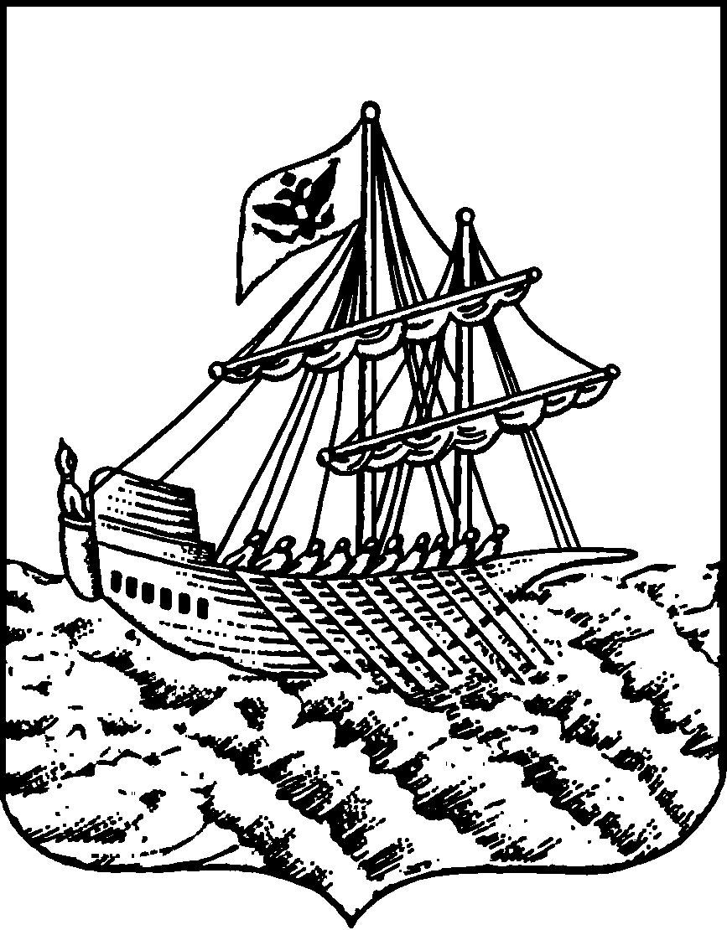
АДМИНИСТРАЦИЯ ГОРОДА КОСТРОМЫ
ПОСТАНОВЛЕНИЕ
№
Об утверждении документации по планировке территории, ограниченной проездом Давыдовским 4-м, улицей Сутырина, проездом Давыдовским 3-м, улицей Сутырина
В соответствии со статьями 43, 45 и 46 Градостроительного кодекса Российской Федерации, Правилами землепользования и застройки города Костромы, утвержденными постановлением Администрации города Костромы от 29 июня 2021 года № 1130, учитывая протокол публичных слушаний от 7 декабря 2022 года, заключение о результатах публичных слушаний от 7 декабря 2022 года, руководствуясь статьями 42, 44, частью 1 статьи 57 Устава города Костромы.
ПОСТАНОВЛЯЮ:
1. Утвердить прилагаемую документацию по планировке территории, ограниченной проездом Давыдовским 4-м, улицей Сутырина, проездом Давыдовским 3-м, улицей Сутырина, в виде проекта межевания территории.
2. Настоящее постановление подлежит официальному опубликованию в течение семи дней со дня его принятия и размещению на официальном сайте Администрации города Костромы в информационно-телекоммуникационной сети «Интернет» и вступает в силу после официального обнародования (опубликования).
Глава Администрации города Костромы А. В. Смирнов

